**Assignment 7**

**- 이름: 김영환**

1. 5개 정수를 입력받은 후 차례로 출력하시오.

입력 ex) 5 10 9 3 2

출력 ex) 5 10 9 3 2

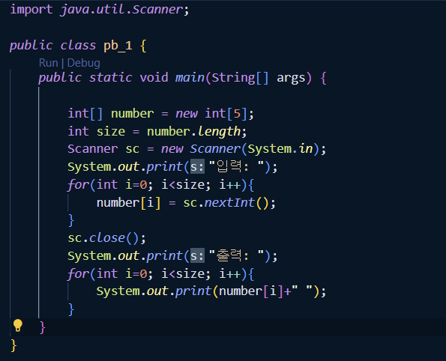



2. 거스름돈에 동전의 단위마다 몇개의 동전이 필요한지 출력하시오.

ex) 거스름돈 : 2860원 / 500원 : 5개 / 100원 : 3개 / 50원 : 1개 / 10원 : 1개

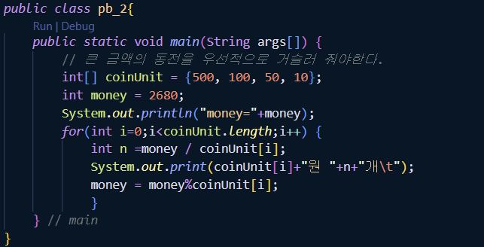

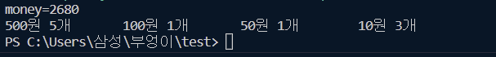

3. 1~5 사이의 랜덤한 값이 10개 저장된 배열에서 중복된 값이 제거된 배열을 만드시오.

ex) [1, 3, 3, 2, 1, 1, 4, 5, 5, 1, 3] ->[1, 3, 2, 4, 5]

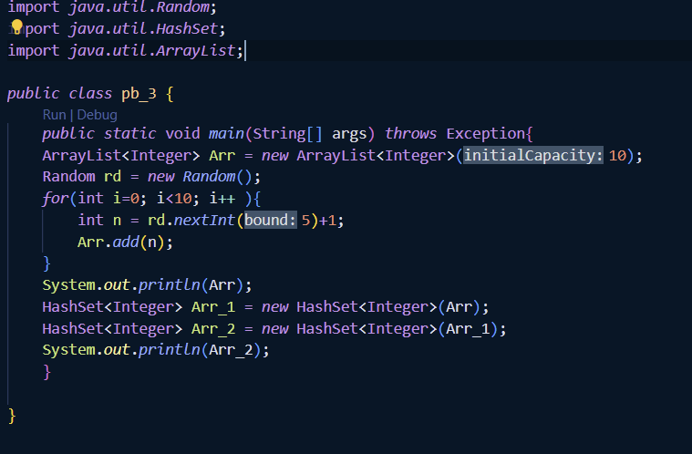\

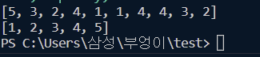

4. 다음은 배열을 선언하거나 초기화한 것이다.

잘못된 것을 고르고 그 이유를 설명하시오.

ⓐ int[] arr[];

ⓑ int[] arr = {1,2,3,};

ⓒ int[] arr = new int[5];

ⓓ int[] arr = new int[5]{1,2,3,4,5};

ⓔ int arr[5];

ⓕ int[] arr[] = new int[3][];

ⓓ, ⓔ

5. 다음과 같은 배열이 있을 때, arr[3].length의 값은 얼마인가?

int[][] arr = {{ 5, 5, 5, 5, 5}, { 10, 10, 10}, { 20, 20, 20, 20}, { 30, 30}};

답: 2

6. 4행 4열짜리 정수형 배열을 선언 및 할당하고

1) 1 ~ 16까지 값을 차례대로 저장

2) 저장된 값들을 차례대로 출력

실행 화면

1 2 3 4

5 6 7 8

9 10 11 12

13 14 15 16

